***Wojskowa Akademia Techniczna***

***im. Jarosława Dąbrowskiego***

Laboratorium z przedmiotu:

[Wprowadzenie](http://shaql.w.staszic.waw.pl/~shaql/wcy/viewforum.php?f=13) do Automatyki

Sprawozdanie z ćwiczenia laboratoryjnego nr 7:

**Projekt układu regulacji z wykorzystaniem środowiska Matlab-Simulink**

Prowadzący:

mgr inż. Małgorzata Rudnicka - Schmidt

**Wykonał:** Radosław Relidzyński

**Grupa:** WCY20IY4S1

**Data laboratoriów**: 02.06.2021 r.

Spis treści

A. Treść zadania 2

B. Dane 2

C. Postać równania stanu 2

D. Postać równania wyjścia modelu układu 3

E. Schemat analogowy układu w Simulinku 3

F. Plik z danymi i obliczeniami 4

G. Wykres przebiegu symulacji 4

H. Analityczne wyznaczenie punktu równowagi 4

I. Analiza wyników 5

# Treść zadania

# Dane

Jednostki:

$$C_{1}=\left[m^{2}\right], C_{2}=\left[m^{2}\right], R_{1}=\left[\frac{s}{m^{2}}\right], R_{2}=\left[\frac{s}{m^{2}}\right]$$

# Postać równania stanu

$$\dot{x}\left(t\right)=Ax\left(t\right)+Bu\left(t\right),$$

$$\left[\begin{matrix}{\dot{x}}_{1}\left(t\right) \\ {\dot{x}}_{2}\left(t\right)\end{matrix}\right]=A\left[\begin{matrix}x_{1}\left(t\right) \\ x_{2}\left(t\right)\end{matrix}\right]+Bu\left(t\right),$$

$$gdzie A=\left[\begin{matrix}-\frac{1}{R_{1}C_{1}} & \frac{1}{R_{1}C_{1}} \\ \frac{1}{R_{1}C_{2}} & -\frac{1}{R_{1}C_{2}}-\frac{1}{R_{2}C_{2}}\end{matrix}\right], B=\left[\begin{matrix}\frac{1}{C_{1}} \\ 0\end{matrix}\right]$$

# Postać równania wyjścia modelu układu

$$y\left(t\right)=Cx\left(t\right)+Du\left(t\right),$$

$$y\left(t\right)=C\left[\begin{matrix}x_{1}\left(t\right) \\ x_{2}\left(t\right)\end{matrix}\right]+Du\left(t\right),$$

$$gdzie C=\left[\begin{matrix}0 & 1\end{matrix}\right], D=\left[0\right]$$

# Schemat analogowy układu w Simulinku

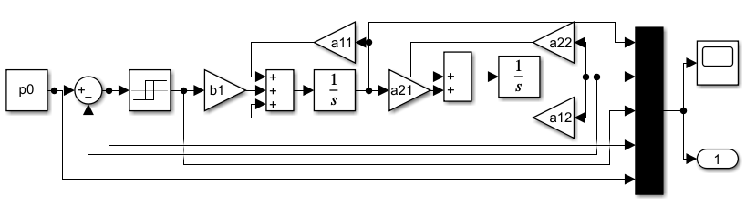

# Plik z danymi i obliczeniami

# Wykres przebiegu symulacji

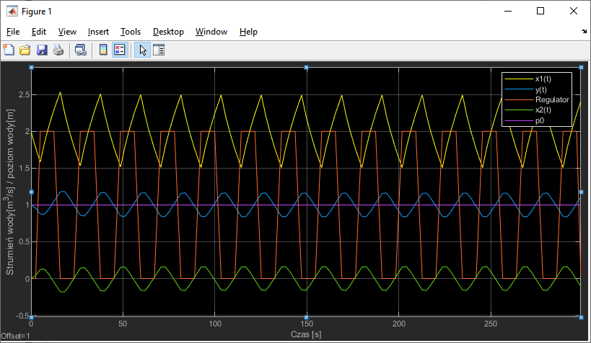

# Odczytane wartości z wykresu

# Analiza wyników